IMENUJ ZANIMANJE NA SLIKAMA I PROČITAJ ISPOD SLIKE ŠTO RADE OVI LJUDI. AKO ŽELIŠ MOŽEŠ OBOJATI SLIKE.
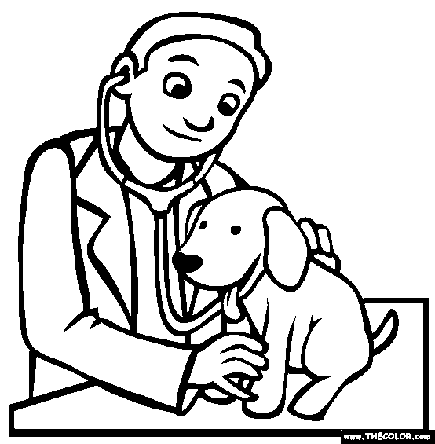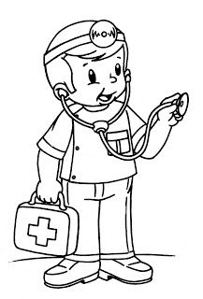
VETERINAR LIJEČI ŽIVOTINJE. DOKTOR LIJEČI LJUDE.

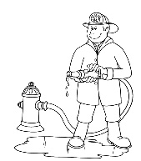
VATROGASAC GASI VATRU. POŠTAR RAZNOSI POŠTU.
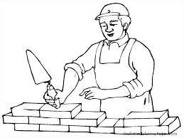
ZIDAR ZIDA KUĆU. UČITELJICA UČI DJECU.

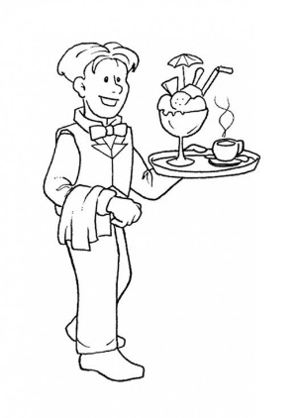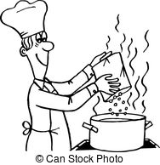
KONOBAR POSLUŽUJE HRANU I PIĆE. KUHAR KUHA HRANU.

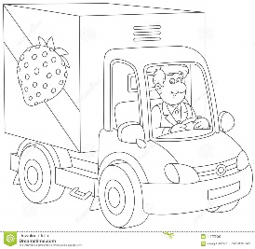
VOZAČ KAMIONA PREVOZI STVARI.

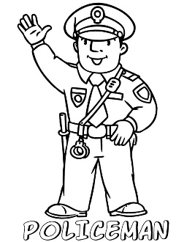
POLICAJAC ODRŽAVA RED I SIGURNOST.

